Создание ИИ-ассистента для обработки вакансий в n8n №3
Задача — самостоятельно собрать полноценного HR-ассистента, который:
- Получает письма от кандидатов.
- Обрабатывает резюме и извлекает структурированные данные.
- Отвечает отправителям — как с приглашениями, так и с отказами.
- Складирует информацию в базу данных для дальнейшего использования.
Добавить улучшение — защиту от дублирования кандидатов.

Запись урока https://university.zerocoder.ru/pl/teach/control/lesson/view?id=345392022
↘️
В этом уроке мы создадим автоматизированного ИИ-ассистента для обработки входящих писем с вакансиями от кандидатов. Вместо ручной обработки каждого письма, мы настроим автоматическую систему, которая будет анализировать резюме и отправлять ответы кандидатам.
✅
Matching (мэтчинг) — в нашем контексте это процесс сравнения данных кандидата с требованиями вакансий из базы данных для определения степени соответствия.
Давайте разберем основные этапы нашей автоматизации:
- Получение сообщения с почты — настраиваем триггер для получения входящих писем.
- Подготовка данных — извлекаем и структурируем информацию из полученного письма.
- Поиск подходящей вакансии — проверяем, есть ли у нас подходящая вакансия для этого кандидата.
- Matching — определяем, насколько кандидат соответствует требованиям вакансии.
- Принятие решения и ответ — автоматически формируем и отправляем ответ кандидату.
Теперь приступим к практической реализации.
Настройка почтового триггера в n8n ↘️
- Добавляем ноду триггера в наш workflow. Для работы с почтой выбираем ноду Gmail — On message received.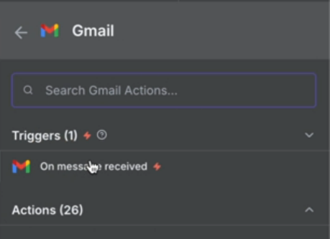
- Нажимаем кнопку Create new credential для настройки доступа к почтовому ящику.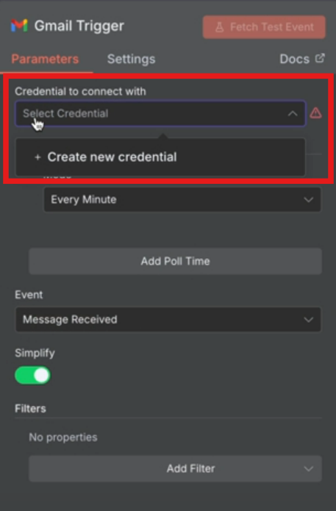
- Для получения credentials нам нужно зайти в Google Console. Нажимаем кнопку OpenDocs в интерфейсе n8n — там подробно расписана процедура настройки.
💡
В предыдущих уроках мы уже подробно разбирали настройку доступа к Google API, поэтому сейчас сосредоточимся на ключевых моментах.
Создание сервисного аккаунта в Google Cloud
- Переходим в раздел APIs & Services в Google Cloud Console.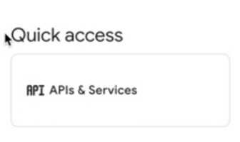
- Нажимаем кнопку + Enable APIs and Services.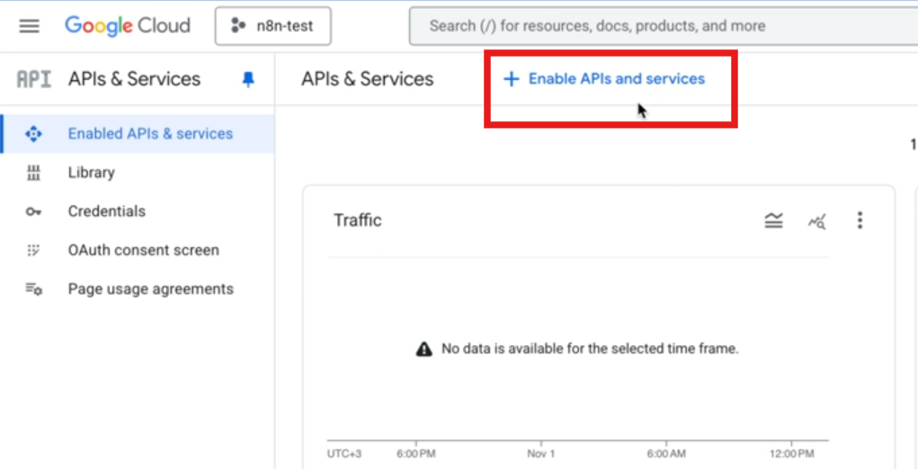
- В поиске находим Gmail API и включаем его для нашего проекта.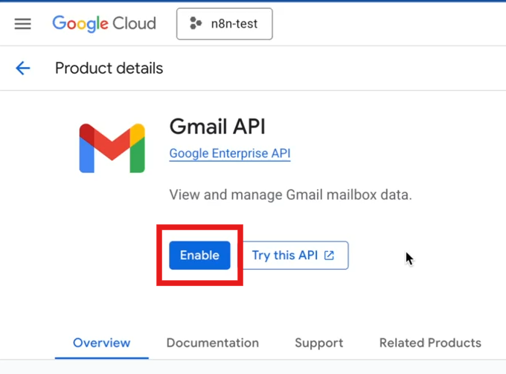
- Переходим на вкладку Credentials и в верхней части экрана нажимаем на + Create credentials.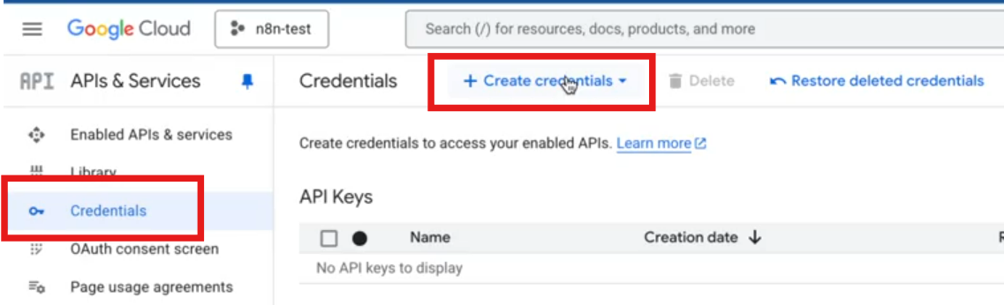
- Создаем сервисный аккаунт — нажимаем Service account.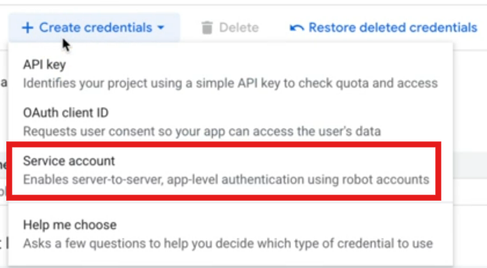
- Даем сервисному аккаунту понятное имя.
- Настраиваем права доступа (Permissions) для сервисного аккаунта.
⚠️ Рекомендуется следовать принципу минимальных привилегий — выдавать только те права, которые действительно необходимы для работы. Если произойдет утечка токена с широкими правами, злоумышленники могут получить несанкционированный доступ к данным.
- После создания сервисного аккаунта переходим в его настройки и переходим на вкладку Keys.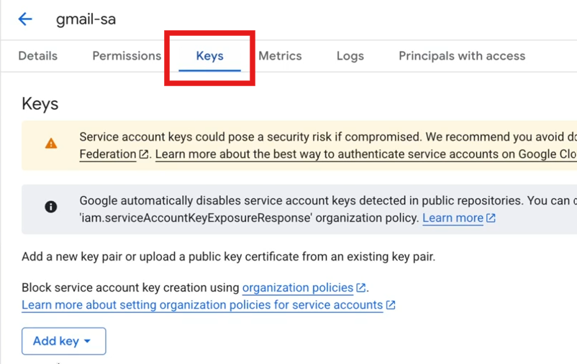
- Нажимаем на кнопку Add key. Выбираем Create new key → JSON. Нажимаем на кнопку Create — файл с ключами автоматически скачается на компьютер.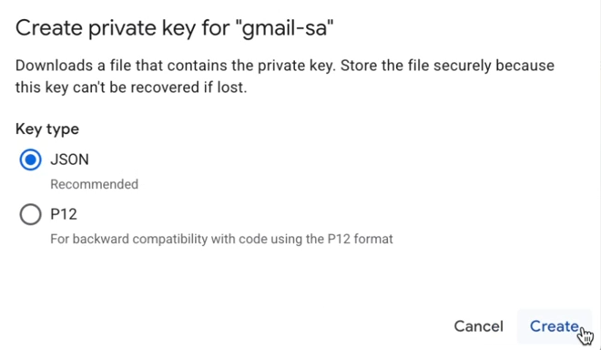
- Переходим на вкладку Details и копируем Email.
Настройка Gmail ноды в n8n ↘️
- Возвращаемся в n8n и в поле Service Account Email вставляем email нашего сервисного аккаунта.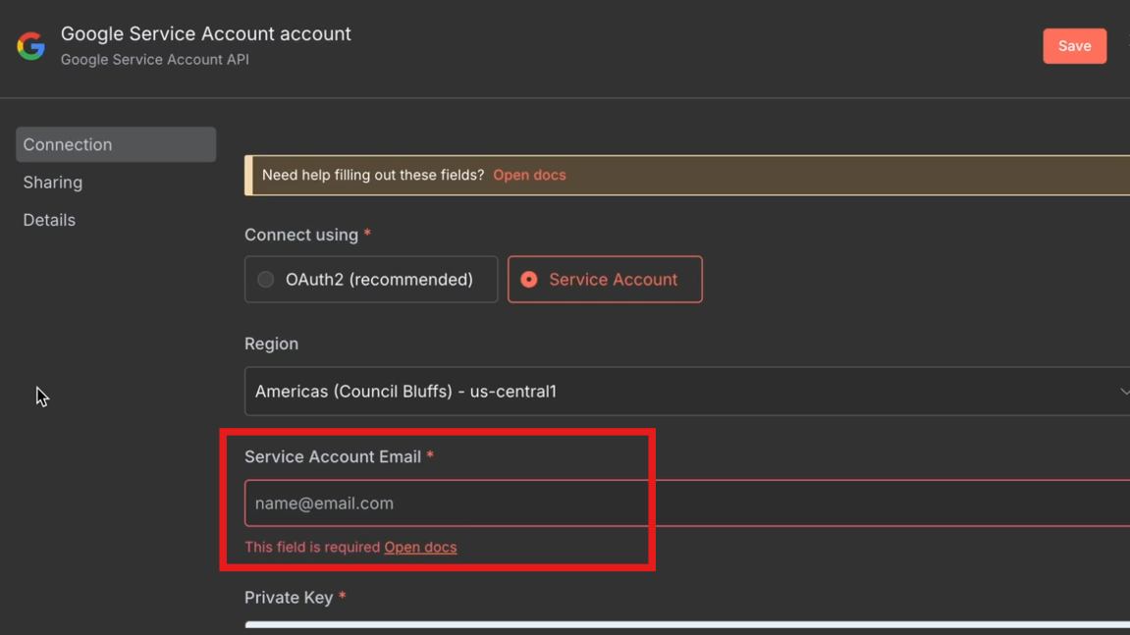
- В поле Private Key копируем значение из скачанного JSON-файла (значение в кавычках, сами кавычки не копируем).
- Нажимаем кнопку Save — при успешной настройке увидим подтверждение подключения.
Теперь разберем основные настройки Gmail ноды:
- Poll times — период опроса почты на наличие новых сообщений: каждую минуту/час/день/неделю/месяц, каждый “Х” (произвольный период), произвольно;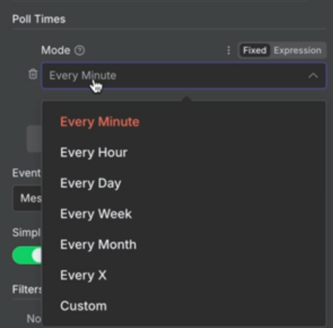
- Event — выбираем событие получения сообщений с почты;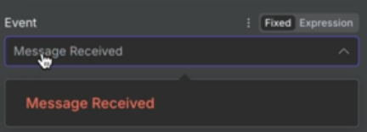
- Simplify — опция для получения упрощенных или полных ответов (пока оставляем упрощенный вариант);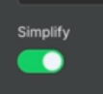
- Add Filter — различные фильтры для писем:
  - Search — можно указать поисковый запрос, например, только письма с вложениями;
  - Read Status — фильтр по статусу прочтения (непрочитанные, прочитанные или все);
  - Sender — фильтрация по отправителю (можно указать конкретные email-адреса).
- 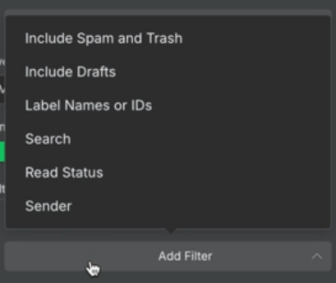
💡
Например, чтобы получать письма только от Headhunter с PDF-вложениями, это можно указать в настройках фильтров — так мы сузим круг обрабатываемых сообщений.
Тестирование настроек ↘️
- Запускаем нашу ноду кнопкой Execute Node.
- Проверяем, что нода успешно запустилась и начала получать сообщения.
- Убеждаемся, что мы видим полученные письма в интерфейсе n8n — теперь мы можем работать с ними в следующих шагах нашего workflow.
Тестирование системы с реальными данными ↘️
Давайте протестируем нашу систему с реалистичными данными. Отправим тестовое письмо с резюме, которое максимально приближено к реальным случаям, чтобы мы работали с тем, что потенциально может приходить на почту HR-специалистам.
Отправка тестового письма
- Отправляем письмо с одной почты на тестовую почту, к которой привязан триггер — имитируем ситуацию, когда кандидат отправляет свое резюме.
- Тема письма: "Frontend разработчик"
- Текст письма: "Здравствуйте! Меня заинтересовала ваша вакансия. Высылаю вам свое резюме"
- Прикрепляем PDF-файл с резюме и отправляем письмо.
Настройка получения вложений
- Возвращаемся в настройки ноды Gmail и отключаем опцию Simplify, чтобы получать полные данные с вложениями.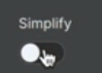
- Включаем флажок Add option — Download Attachments — это позволит нам работать с прикрепленными файлами.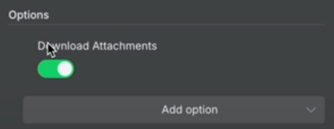
- Запускаем ноду и проверяем, что мы получили письмо с файлом — теперь мы видим вложение и можем с ним работать.
Конвертация PDF в текст ↘️
✅
Экстракция — это процесс извлечения структурированных данных из необработанного текста с помощью языковых моделей.
- Добавляем ноду Extract from PDF для извлечения текста из PDF-файла.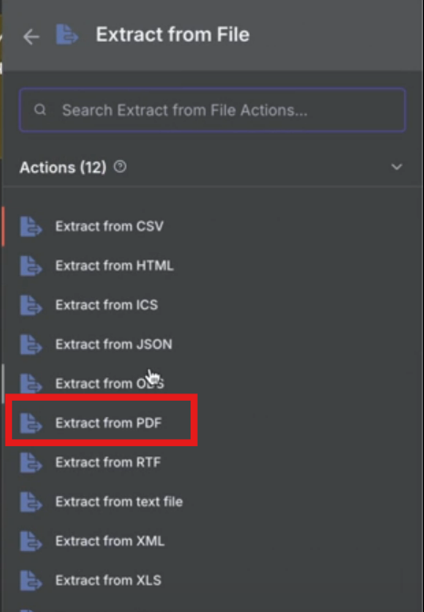
- Подключаем ее после Gmail ноды — мы получаем структурированный текст из резюме.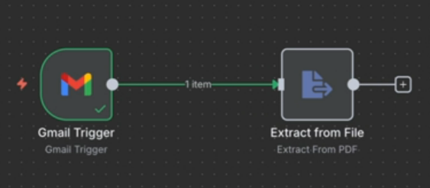
- Теперь мы можем работать с извлеченными данными и выполнять дальнейшие операции.
- Добавляем ноду Information Extractor для преобразования сырого текста в структурированный JSON.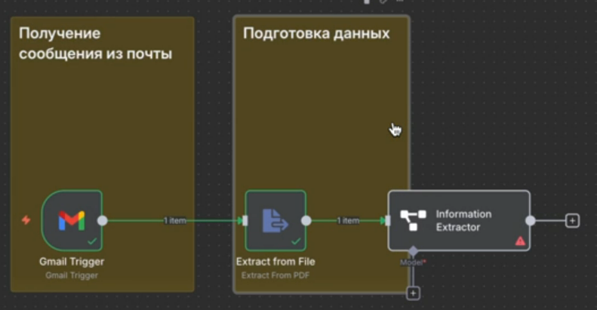
- Мы хотим извлечь конкретные поля: имя, фамилия, отчество, номер телефона, специализация, город, зарплата и другие данные.
- 💡
- При работе с LLM важно помнить: чем строже формат данных, тем лучше результат. Мы приводим неструктурированное резюме к четкому JSON-формату.
- В поле Text перетаскиваем поле text из инпута. В ноде Information Extractor доступно три режима описания схемы: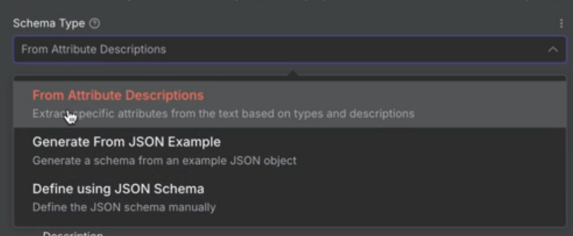
  - From Attribute Decriptions (из описанных атрибутов) — по кнопке Add attribute добавляем поля с указанием названия, ключа и описания значения.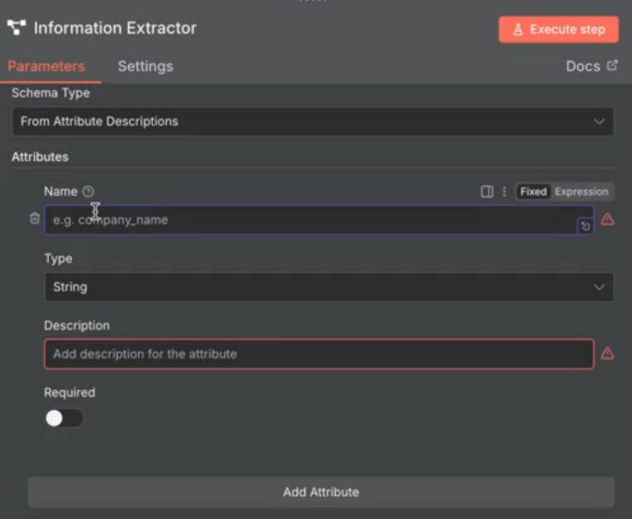
  - Generate From JSON Example — модель обучается на примере JSON и старается привести ответ к такому же формату;
  - Define using JSON Schema — стандарт описания структуры JSON-документа.
- Выберем первый тип как самый простой.
- Чтобы преобразовать данные, в нижний плюс ноды Information Extractor добавляем ноду OpenAI Chat Model.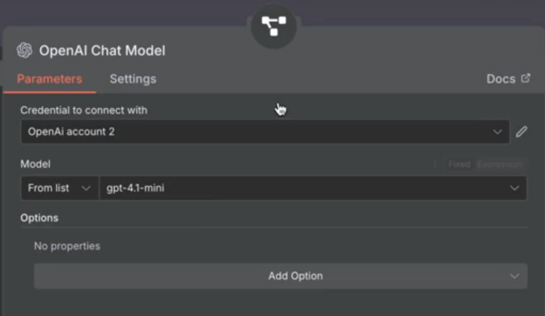
- В ноде Information Extractor добавляем атрибуты:
  - full_name — полное имя кандидата (тип String, обязательное поле — включаем Required);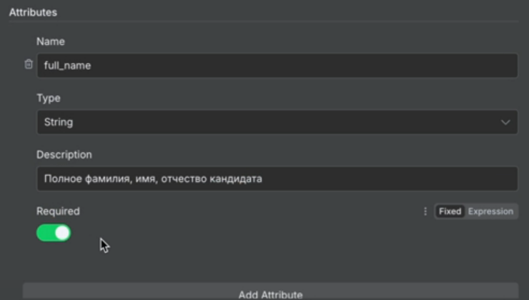
  - sex — пол кандидата (муж/жен);
  - birth_date — дата рождения (тип Date, обязательное поле);
  - contact_phone — контактный номер телефона (обязательное поле);
  - email — электронная почта (обязательное поле);
  - country — страна проживания;
  - city — город проживания;
  - citizenship — гражданство;
  - position — желаемая должность (обязательное поле);
  - employment — желаемая занятость (полная занятость);
  - experience — опыт работы в годах (число);
  - skills — массив навыков и технологий;
  - salary — желаемая зарплата.
- Запускаем экстракцию и проверяем результат — мы получаем структурированные данные из резюме.
Создание базы вакансий
- Создаем новую таблицу Вакансии в Google Sheets для нашего HR-ассистента.
- Добавляем основные колонки: Должность, Описание, Требования, Зарплата.
- Заполняем данными для тестирования — добавляем вакансии Frontend, Backend и Manager.
- В поле Описание вставляем описания с Markdown-разметкой.
💡
В реальной системе источником данных может быть внутренняя база или CRM, но для тестирования Google Sheets — идеальный вариант.
Настройка ИИ-агента для matching ↘️
- После ноды Information Extractor добавляем ноду AI Agent — она будет сравнивать данные кандидата с вакансиями из базы.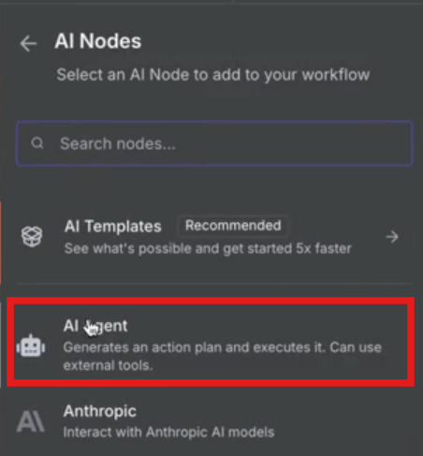
- В поле Source for Prompt указываем Define Below: настраиваем входные данные — берем JSON из предыдущей ноды экстракции.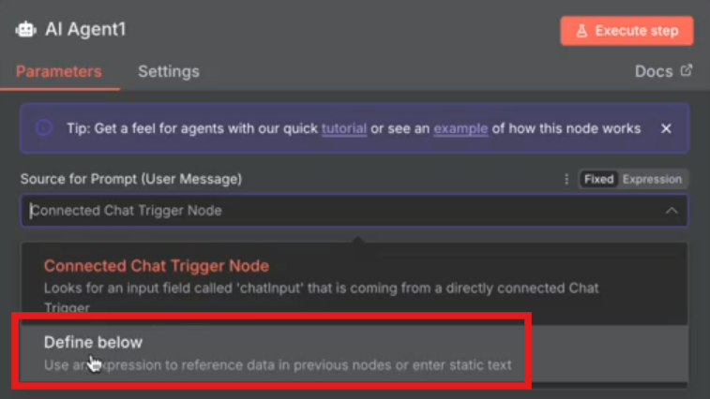
- В поле Prompt добавляем поле output из инпута.
- Включаем параметр Require Specific Output Format.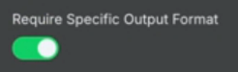
- Добавляем System Message — подробно описываем задачу агенту: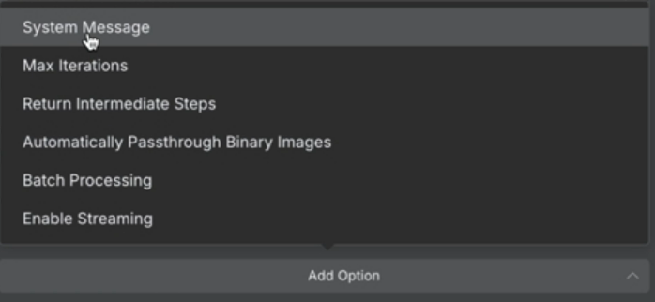
- ✍️
- Промпт для матчинга кандидата с вакансиями (Google Sheets)
- Ты — матчинг-агент вакансий. Твоя задача: по данным кандидата найти подходящие вакансии из Google Sheets, аккуратно сопоставляя должность, скиллы, опыт, тип занятости, локацию/релокацию/удалёнку, уровень и ожидания по зарплате.
- Относись ко всем условиям мягко: ничего не “рубим” жестко, вместо этого снижаем или повышаем итоговый балл.
- Входные данные
  - candidate_json — объект кандидата (как в примере ниже).
  - vacancies — массив строк из Google Sheets. Каждая строка:
    - title — значение из первого столбца;
    - description — значение из второго столбца.
- Пример структуры входа:
{
"full_name": "Полевов Евгений",
"sex": "муж.",
"birthday_day": "1995-02-07",
"contact_phone": "+7 (926) 483-77-31",
"email": "cubooks@yandex.ru",
"country": "Россия",
"city": "Москва",
"citizenship": "Россия",
"position": "Frontend-разработчик",
"employment": "полная занятость",
"experience": 7,
"skills": "Node.js, HTML5, CSS3, JavaScript, Redux, React",
"salary": 180000
},
"vacancies": [
{"title": "Frontend Developer", "description": "React, Redux, TypeScript, удаленная работа, з/п 170-200 тыс.руб., middle/senior"},
{"title": "React Engineer (RU/Remote)", "description": "React, hooks, Redux Toolkit, GraphQL, опыт 5+ лет, удаленка"},
{"title": "Full-Stack JS Developer", "description": "Node.js, React, офис в Москве, 150–180k, готовность к релокации приветствуется"}
]
- }
- Язык и формат
  - Отвечай на русском.
  - Верни только JSON, без пояснительного текста.
- Нормализация и словарь синонимов
  - Приведи текст к lower-case, убери диакритику/пунктуацию, сделай транслитерацию при необходимости (frontend ~ фронтенд; back-end ~ backend).
  - Ключевые семейства должностей (примеры; не ограничивайся ровно этими строками — используй смысловое сходство):
    - frontend: ["frontend", "front-end", "фронтенд", "фронт", "react developer", "js developer", "javascript developer", "ui engineer", "web developer"]
    - backend: ["backend", "back-end", "бэкенд", "server-side", "nodejs backend", "golang developer", "java developer"]
    - fullstack: ["fullstack", "full-stack", "фулстэк", "js fullstack", "mern", "node + react"]
    - mobile: ["ios", "android", "mobile developer", "react native"]
    - devops: ["devops", "sre", "site reliability", "platform engineer"]
    - data: ["data engineer", "data scientist", "ml engineer"]
    - qa: ["qa", "test engineer", "тестировщик"]
  - Скиллы-синонимы/объединения (не исчерпывающий список; расширяй смыслово):
js/jscript/javascript, ts/typescript, react (hooks/rtk/next), redux (toolkit), node/node.js, html/html5, css/css3, graphql, rest, vite/webpack, jest/testing-library, spa/spa-frameworks.
  - Старшинство (эвристика по опыту):
0–1 — junior; 2–4 — middle; 5–8 — senior; 9+ — lead/principal.
- Парсинг описаний
  - Ищи в тексте вакансий: remote/удаленно, офис/гибрид, город/страна, релокация, з/п, язык, уровень.
  - Если что-то не указано — считай нейтральным (не штрафуй).
- Скоулинг (0–100)
  - Совпадение роли/семейства должностей — 40 баллов
  - Скилл-оверлап — 30 баллов
  - Опыт/уровень — 10 баллов
  - Тип занятости — 5 баллов
  - Локация/формат работы — 5 баллов
  - Зарплатные ожидания — 5 баллов
  - Прочие сигналы (язык/домен) — 5 балловПорог: 60.
- Правила
  - Не отбрасывай жестко — понижай балл.
  - near_misses — 45–59.
  - notable_non_matches — ниже.
- Выходной формат
- Возвращай объект (в значениях указаны примеры):
Ответ строго в таком формате
{
"candidate_summary": {
"full_name": "Полевов Евгений",
"position_raw": "Frontend-разработчик",
"position_family": "frontend",
"normalized_skills": [
"node",
"html",
"css",
"javascript",
"redux",
"react"
],
"experience_years": 7,
"seniority": "senior",
"employment": "полная занятость",
"city": "москва",
"country": "россия",
"salary_expectation_rub_per_month": 180000,
"contants": "+7 (926) 483-77-31 <epolevov@emd.one>"
},
"matches": [
{
"row_number": 2,
"title": "Frontend-разработчик (React/TypeScript) — Москва",
"family": "frontend",
"parsed": {
"required_skills": [
"javascript",
"typescript",
"react",
"redux",
"jest",
"testing library",
"rest",
"graphql (приветствуется)",
"vite",
"webpack",
"ci/cd"
],
"nice_to_have": [
"tRPC",
"mono-repo",
"storybook",
"css-in-js",
"d3/recharts/echarts",
"realtime"
],
"job_level": "middle/senior",
"salary_min_rub": 150000,
"salary_max_rub": 180000,
"currency": "RUB",
"format": "офис / гибрид (2–3 дня в неделю)",
"location": "москва",
"remote": "частично",
"relocation": "не указано",
"language_requirements": "английский — technical (intermediate+)"
},
"score": 1,
"breakdown": {
"role_match_40": 40,
"skill_overlap_30": 22,
"experience_10": 10,
"employment_5": 5,
"location_5": 5,
"salary_5": 5,
"other_signals_5": 3
},
"reasons": [
"Прямая совпадающая семья вакансии — frontend; кандидат указан как Frontend-разработчик.",
"Сильный стек-оверлап: react, redux, javascript, плюс вспомогательные фронтенд-скиллы (html, css, node).",
"Опыт 7 лет соответствует уровню middle/senior, указанный в вакансии.",
"Формат и локация совпадают: Москва, гибрид/частичная удалёнка; кандидат в Москве и ищет полную занятость.",
"Зарплатные ожидания кандидата (180k) попадают в верхнюю границу указанного диапазона (150–180k)."
],
"risks": [
"В вакансии обязательны TypeScript и опыт с ним; в профиле кандидата TypeScript не указан — возможна необходимость апскейла.",
"Требуются тестовые инструменты (Jest/Testing Library) и опыт с инфраструктурой сборки; в резюме это явно не указано.",
"Требуется технический английский (intermediate+) — уровень кандидата по английскому неизвестен."
]
}
],
"near_misses": [
{
"row_number": 3,
"title": "Backend-разработчик (Node.js / TypeScript / PostgreSQL) — Москва",
"family": "backend",
"parsed": {
"required_skills": [
"node",
"typescript",
"postgresql",
"microservices",
"rabbitmq/nats/kafka",
"docker",
"ci/cd",
"kubernetes (плюс)",
"jest"
],
"nice_to_have": [
"graphql",
"fastify",
"prometheus/grafana"
],
"job_level": "senior",
"salary_min_rub": 300000,
"salary_max_rub": 400000,
"currency": "RUB",
"format": "офис / гибрид (2–3 дня)",
"location": "москва",
"remote": "нет (гибрид)",
"relocation": "не указано",
"language_requirements": "английский — technical"
},
"score": 5,
"breakdown": {
"role_match_40": 10,
"skill_overlap_30": 8,
"experience_10": 10,
"employment_5": 5,
"location_5": 5,
"salary_5": 5,
"other_signals_5": 2
},
"reasons": [
"Кандидат обладает релевантным опытом с Node.js и общим бэкэнд/JS-навыком — есть пересечение по стеку.",
"Опыт 7 лет соответствует senior-уровню, который требуется вакансией.",
"Локация и формат (Москва, гибрид) совпадают; вакансия полнотекущая и подходит по занятости."
],
"risks": [
"Вакансия сильно бэкенд-ориентирована (Postgres, брокеры сообщений, Kubernetes) — в резюме кандидата такие технологии не указаны.",
"TypeScript в вакансии ожидается как обязательный навык — кандидат его не указал.",
"Роль отличается по направлению (backend vs frontend) — возможна большая зона обучения и переключения.",
"Английский и системные навыки для роли платформенного бэкенда неизвестны."
]
}
],
"notable_non_matches": [
{
"row_number": 4,
"title": "Project Manager (IT / Продуктовая команда) — Москва",
"family": "manager",
"parsed": {
"required_skills": [
"project management",
"agile/scrum/kanban",
"jira",
"confluence",
"communication",
"planning"
],
"nice_to_have": [
"product owner",
"scrum master",
"okrs"
],
"job_level": "middle/senior",
"salary_min_rub": 200000,
"salary_max_rub": 250000,
"currency": "RUB",
"format": "гибрид",
"location": "москва",
"remote": "частично",
"relocation": "не указано",
"language_requirements": "английский — intermediate+"
},
"score": 10,
"breakdown": {
"role_match_40": 5,
"skill_overlap_30": 3,
"experience_10": 3,
"employment_5": 5,
"location_5": 5,
"salary_5": 4,
"other_signals_5": 2
},
"reasons": [
"Вакансия — Project Manager; основной профиль кандидата — frontend-разработка, поэтому по роли есть сильное расхождение.",
"Локация и формат подходят (Москва, гибрид), и есть достаточный общий опыт работы в IT (7 лет)."
],
"risks": [
"Кандидат не заявляет опыт управления проектами, Scrum/Kanban или работы с Jira/Confluence — ключевые требования вакансии.",
"Резюме ориентировано на технические навыки, а не на soft/PM-компетенции — высокий риск несоответствия.",
"Вакансия ожидает опыт в планировании и коммуникациях с заказчиком; таких примеров в данных кандидата нет."
]
}

- Алгоритм
  - Нормализуй данные кандидата.
  - Токенизируй вакансии.
  - Для каждой — оцени роль, стек, формат, зарплату.
  - Посчитай score, reasons, risks.
  - Верни JSON.
- В первый нижний плюс ноды добавляем ноду OpenAI Chat Model.
- Выбираем модель GPT-4 и настраиваем параметры:
  - Sampling Temperature = 0.3 (для более стабильных ответов);
- 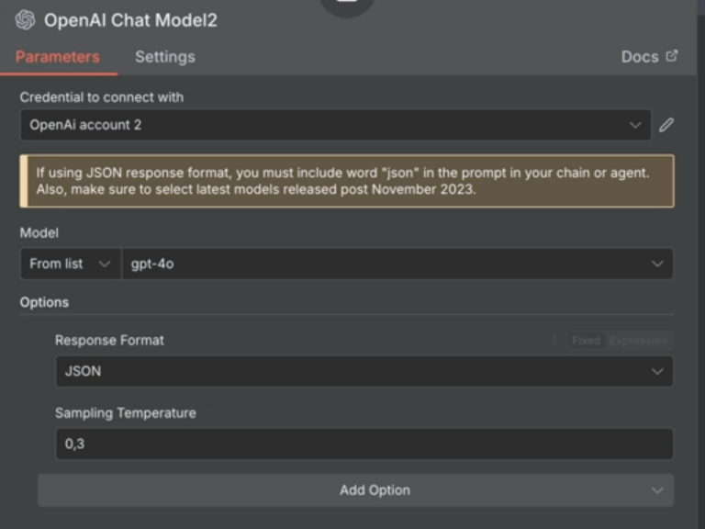
  - Response Format = JSON (для структурированного вывода).
- В третьем нижнем плюсе ноды добавляем ноду Google Sheets Tool.
- В поле Document выбираем наш документ с вакансиями, в поле Sheet — лист.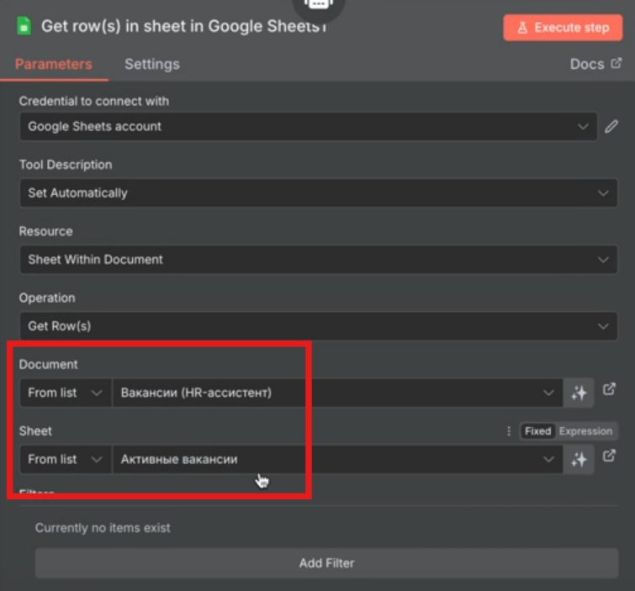
- В нижний плюс добавляем ноду Structured Output Parser. В поле JSON Example вставляем пример структуры.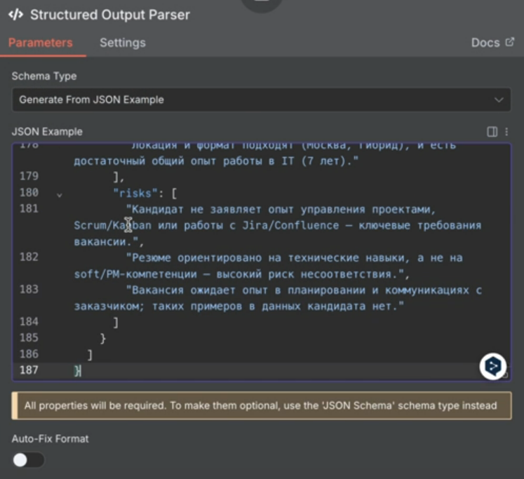
- Сохраняем настройки и запускаем агента.
После выполнения видим результат мэтчинга — наш кандидат подходит под вакансию фронтенд-разработчика с результатом 90 баллов (выше порога 60, указанного в системном промпте).
Сохранение результатов в базу данных ↘️
- Создаем новый лист Кандидаты в Google Sheets со структурой:
  - Имя кандидата;
  - Позиция;
  - Навыки;
  - Опыт;
  - Уровень (Junior/Middle/Senior);
  - Город;
  - Страна;
  - Зарплата;
  - Результат matching.
- Добавляем ноду Google Sheets — Append row in sheet для сохранения данных.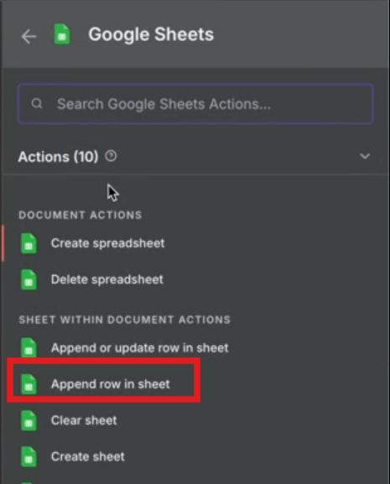
- Настраиваем маппинг полей:
- ✅
- Маппинг — это процесс сопоставления данных между различными элементами или системами, при котором значения из одного источника (например, объект с данными кандидата) автоматически или вручную распределяются по соответствующим полям в другой системе (например, таблице Google Sheets).
  - Full Name — из данных кандидата;
  - Position — желаемая должность;
  - Skills — преобразуем массив в строку через join();
{{ $json.output.candidate_summary.normalized_skills.join(', ') }}
В этом коде:
    - $json — переменная, которая содержит данные в формате JSON, полученные в процессе выполнения workflow. Она представляет собой вложенную структуру данных (дерево объектов и массивов).
    - output.candidate_summary.normalized_skills — путь к массиву навыков конкретного кандидата внутри объекта данных. Каждый элемент массива — строка с названием навыка, как: "node", "html", "css", "javascript", "redux", "react".
    - .join(', ') — это стандартный метод для массивов в JavaScript, который объединяет все элементы массива в одну строку, разделяя их запятой и пробелом. Например, массив ["node", "html", "css"] будет преобразован в строку "node, html, css".
  - В результате этот код берёт список навыков кандидата и делает из него красивую строку для отображения или сохранения, например в базу данных.
  - Experience — опыт работы;
  - Country, City — локация;
  - Salary — желаемая зарплата;
matches (совпадения) — пишем функцию. Для улучшения читаемости добавляем переводы строк (\\n) в поле с результатами.
{{ 'id: ' + $json.output.matches
.filter(item => item.score > 60)
.map(item => `${item.row_number}
title: ${item.title}
score: ${item.score}
risks: ${item.risks.join(', ')}`)
.join(', ')
- }}
Этот код берёт массив совпадений кандидата с вакансиями из объекта $json.output.matchesи превращает его в форматированный текст:
  - .filter(item => item.score > 60)
Оставляет только те вакансии, где балл (score) больше 60. Это фильтрация массива по условию (например, если балл — показатель совпадения кандидата с вакансией).
  - .map(item => ...)
Превращает каждый элемент массива (вакансию) в строку с нужной информацией:
${item.row_number} — номер строки вакансии,
${item.title} — название вакансии,
${item.score} — число баллов, набранных кандидатом,
${item.risks.join(', ')} — список рисков, связанных с этой вакансией, соединённый в одну строку через запятую.
  - .join(', ')
Все такие строки (по каждой вакансии) объединяются в одну строку через запятую.
  - 'id: ' + ...
В начале приписывается текст 'id: ', чтобы итоговая строка начиналась с этого слова.
Пример результата:
id: 2
title: Frontend-разработчик
score: 90
- risks: нет опыта с TypeScript, нет тестовых инструментов, неизвестен уровень английского, 3
Если бы подходящих вакансий несколько, они выводились бы через запятую.
- Result — результат мэтчинга.
- Добавляем JavaScript функцию для фильтрации:
items.filter(item => item.score > 60)
Этот код возвращает новый массив, в который входят только те элементы исходного массива items, у которых score больше 60. То есть, отбирает только подходящие вакансии по заданному критерию.
  - items — это массив, то есть список объектов, каждый из которых содержит определённые свойства, например, вакансии с баллами совпадения (score).
  - .filter(...) — это специальный метод массива, который перебирает все элементы и выбирает только те, для которых внутренняя функция возвращает true.
  - item => item.score > 60 — это “стрелочная функция”: она для каждого элемента массива проверяет, больше ли значение score у этого элемента 60. Если условие выполняется, элемент попадает в новый массив, если нет — он пропускается.
После выполнения видим, что наш кандидат успешно сохранен в базу с указанием подходящих вакансий и подробной аналитикой.
Теперь мы готовы к следующему этапу — автоматической отправке ответа кандидату.

Организация workflow и визуальное структурирование ↘️
Давайте визуально выделим различные блоки нашего сценария для удобства навигации. Это поможет нам лучше ориентироваться в логике workflow.
- Первый блок мы назовем "Сохранение информации о кандидате в базу данных" — здесь мы сохраняем все данные кандидата в нашу систему.
- Создаем параллельную ветку для обработки решения о ответе кандидату.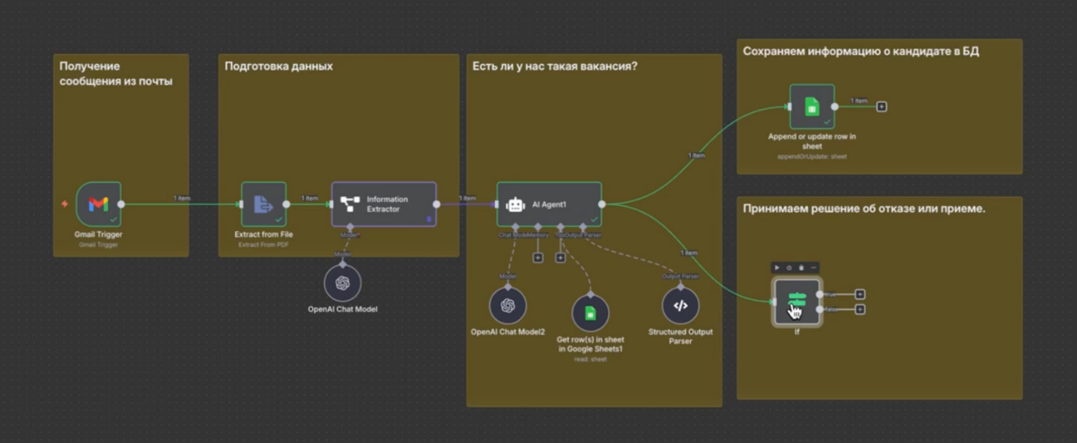
Настройка ветвления логики ответа
Добавляем ноду If для ветвления логики на основе результатов matching:
- Если длина отфильтрованного массива с подходящими вакансиями больше или равна 1 (есть подходящие вакансии) — отправляем письмо с подтверждением заявки и приглашением на интервью.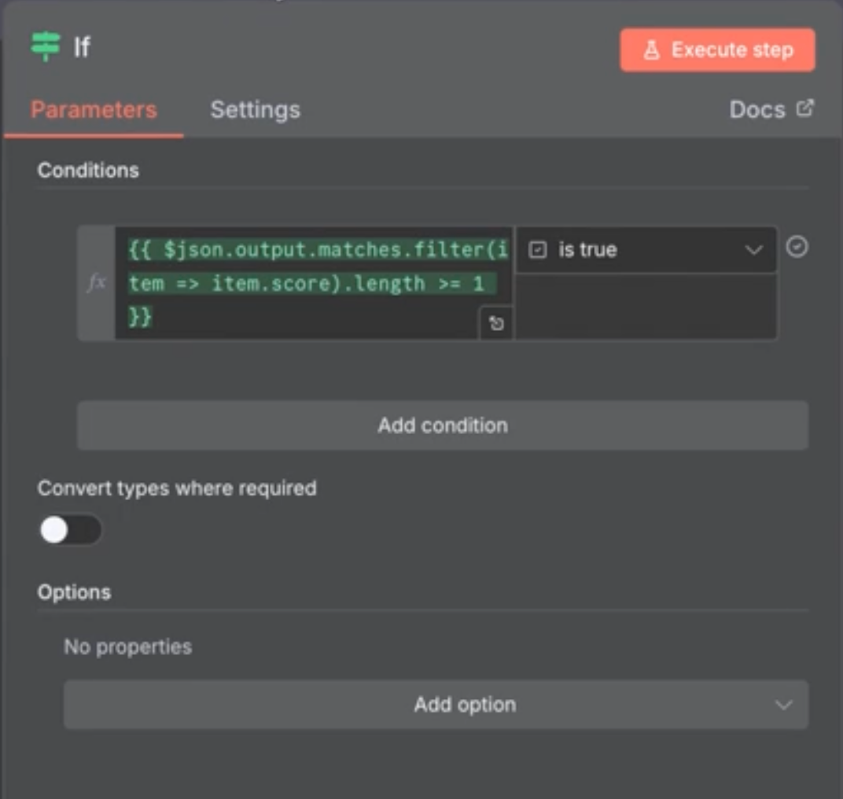
{{ $json.output.matches.filter(item => item.score).length >= 1 }}
- Если нет подходящих вакансий — отправляем письмо с отказом.
Настройка отправки положительного ответа ↘️
- Добавляем ноду Gmail → Send a message для отправки писем.
- В поле To указываем email адрес кандидата — берем его из данных, полученных в триггере.
{{ $('Gmail Trigger').item.json.from.value[0].address }}
- Составляем текст письма с подтверждением для поля Message:
- ✍️
- Пример письма-подтверждения
- Здравствуйте! Ваша заявка была рассмотрена нашими сотрудниками и она нам понравилась. В скором времени мы с вами свяжемся для проведения интервью.
- Добавляем персонализацию — вставляем имя кандидата и позицию из извлеченных данных.
- Запускаем тест и проверяем, что письмо успешно отправляется и приходит в почту.
Настройка отправки отказа ↘️
- Создаем копию ноды отправки письма для случая отказа.
- Заменяем текст письма на вариант с отказом:
- ✍️
- Пример письма-отказа:
- Здравствуйте! К сожалению, мы вынуждены вам отказать, так как у нас нет подходящих для вас вакансий на данный момент.
- Настраиваем подключение этой ноды к ветке "false" в условии If.
Дополнительная обработка писем ↘️
- Добавляем ноду Gmail → Add label to message для пометки наших исходящих писем.
- Подключаем эту ноду к обеим нодам отправки письма.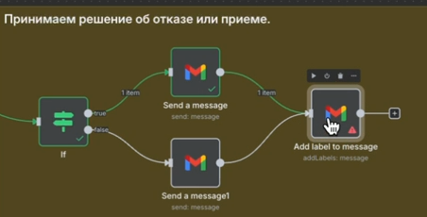
- В настройках указываем Message ID из триггера.
- Указываем метку — например, YELLOW_STAR для пометки звездочкой или создаем кастомную метку HR Auto Response.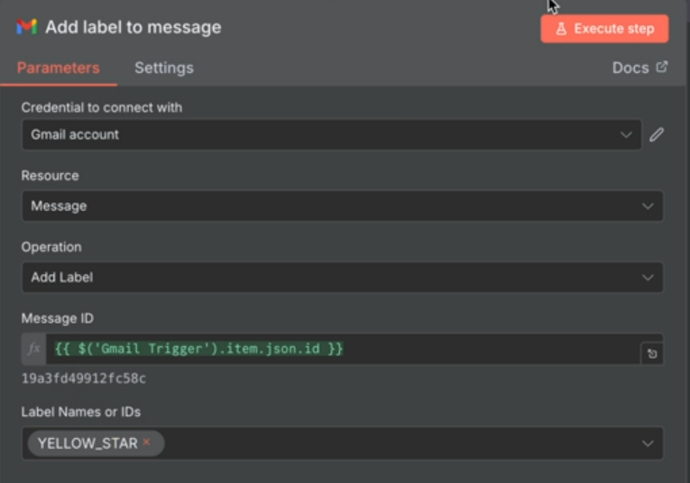
- Запускаем тест и проверяем, что в почте письмо помечается указанной меткой.
Защита от злоупотреблений и добавление реалистичности ↘️
⚠️ Слишком быстрый автоматический ответ может показаться подозрительным. Кандидат может понять, что отвечает бот, и попытаться обойти систему методом перебора, немного изменяя резюме под требования промпта.
Для защиты от этого добавляем элемент случайности и реалистичности:
- Добавляем ноду Wait перед отправкой ответа.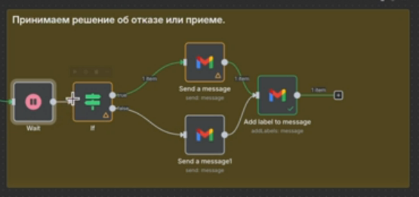
- Устанавливаем время ожидания — например, 30 минут или случайный интервал от 1 до 4 часов.
- Это имитирует "естественное" время обработки заявки HR-специалистом.
Такая система выглядит более естественно и защищена от попыток манипуляции со стороны кандидатов, пытающихся подогнать резюме

